
Informed consent MRA-BEHANDELING

U bent naar onze praktijk verwezen voor het aanmeten van een MRA (Mandibulair Repositie Apparaat), een beugel voor de behandeling van uw snurk- en/of apneuklachten. Door het ondertekenen van dit formulier verklaart u geïnformeerd te zijn over de procedures, de werking en de mogelijke bijwerkingen. Tevens stemt u in met de begroting die u heeft gekregen, indien het geen behandeling van apneu, maar alleen de behandeling van snurkklachten betreft.

Hoewel de behandelresultaten met een MRA in de regel goed zijn, kan het voorkomen, dat niet het gewenste resultaat wordt bereikt. Soms duurt het een tijdje voor het effect van uw MRA optimaal is. Om dit te controleren kan er een nieuw slaaponderzoek gedaan worden met de beugel in.

Het MRA wordt volgens het protocol van de Nederlandse Vereniging voor Tandheelkundige Slaapgeneeskunde (NVTS) aangemeten en gecontroleerd (www.nvts.nl). U dient er rekening mee te houden, dat daarbij soms correcties moeten worden uitgevoerd aan de beugel. Het is belangrijk dat u uw gebit en het MRA goed onderhoudt volgens meegeleverde gebruiksaanwijzing.

Mogelijke bijwerkingen op korte termijn:
Droge mond, veel speekselvloed, gevoelige tanden en/of kiezen, gevoelig tandvlees, gevoelige kaakgewrichten of kauwspieren, kokhalsneiging, kleine standsveranderingen van het gebit. Deze klachten verdwijnen meestal na een aantal dagen tot weken.

Mogelijke bijwerkingen op langere termijn:
Meestal ontstaan na verloop van tijd kleine veranderingen van tand- en/of kaakstand. Klachten van een veranderde tand- en/of kaakstand zijn meestal zeer gering en worden veelal niet door uzelf opgemerkt. In uitzonderlijke gevallen kan schade ontstaan aan tanden of kiezen of kunnen kronen of bruggen los komen te zitten. Blijf daarom onder jaarlijkse controle van uw MRA-tandarts. U kunt uw behandelaar niet verantwoordelijk houden, noch financieel aansprakelijk stellen voor de mogelijke bijwerkingen die zich op korte of lange termijn zouden kunnen voordoen.
U geeft hierbij toestemming aan uw MRA-tandarts/kaakchirurg/orthodontist voor het opvragen van aanvullende medische relevante gegevens bij uw OSA-behandelaar (longarts/KNO-arts/neuroloog). U bent tevens akkoord, dat wij de verwijsbrief betreffende uw OSA-probleem voor machtiging aan uw zorgverzekeraar beschikbaar stellen.

Het kan zijn, dat de leverancier u in opdracht van de zorgverzekeraar of patiëntenvereniging een enquête toestuurt. De gegevens van een dergelijke enquête worden anoniem verwerkt.

Wanneer uw MRA wordt vergoed door uw zorgverzekeraar, vallen de kosten van uw MRA onder uw basisverzekering en dient u er rekening mee te houden, dat deze kosten ten laste komen van uw eigen bijdrage.

Bij vragen en eventuele problemen tijdens de behandeling kan er contact opgenomen worden met de behandelend tandarts, orthodontist of kaakchirurg. U kunt ook terecht bij SomnoMed Goedegebuure (www.apneupagina.nl).
Wij willen u graag melden wanneer het tijd is voor het (jaarlijkse) controlebezoek bij uw MRA-behandelaar. Hiervoor hebben wij uw email adres nodig. Wilt u dat hieronder invullen?

Tenslotte verzoeken wij u onderstaande vragen te beantwoorden:

1. Heeft u al een MRA-beugel in uw bezit of heeft u er de afgelopen 5 jaar één gehad?
- ja, graag ontvangen wij een onderbouwing waarom een nieuwe MRA nodig is. Wij zullen namens u eerst een aanvraag doen bij uw zorgverzekeraar. Na akkoord wordt uw MRA in productie genomen.
- nee

2. Heeft u momenteel al een CPAP of SPT (slaappositietrainer) in bruikleen?
- ja, graag ontvangen wij de schriftelijke toestemming van uw specialist om te stoppen met die behandeling, zodat wij uw zorgverzekeraar kunnen vragen het hulpmiddel bij u te laten ophalen.
- ja, de MRA wordt aangemeten in aanvulling op CPAP of SPT (combinatietherapie). Wij dienen eerst een aanvraag in bij de zorgverzekeraar. Na akkoord wordt uw MRA in productie genomen.
- nee

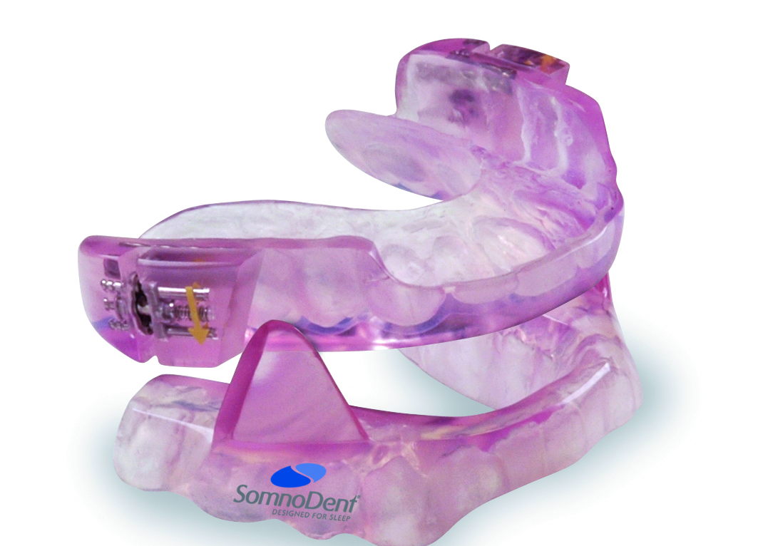
Naam: ________________________________________________ Geboortedatum: ________________

Datum: ___________________ E-mailadres: ________________________________________________
Handtekening:
EXTRA VRAGENLIJST VOOR CZ, OHRA EN DELTA LLOYD VERZEKERDE PATIENTEN 2024

Geachte CZ verzekerde,

U staat op het punt om een MRA-beugel aan te laten meten. Uw zorgverzekeraar heeft de afspraak gemaakt om na te gaan of er niet eerder een hulpmiddel is ingezet voor de huidige diagnose. Zo kan het zijn dat u eerder een MRA-beugel of andere OSAS-hulpmiddelen heeft gehad (zoals bijv. een CPAP of Bipap; dit is een soort luchtpomp, die zorgt voor een geringe overdruk, waardoor ’s nachts uw luchtwegen worden opengehouden). Een dubbele voorziening wordt door de zorgverzekeraar niet vergoed, behalve als er sprake is van een medische noodzaak.

Indien er sprake is van een medische noodzaak voor een dubbele voorziening, dient dit vooraf met motivatie aangevraagd te worden bij de zorgverzekeraar. Ook wanneer u in de afgelopen vijf jaar al een MRA hebt gehad, moeten wij eerst een nieuwe aanvraag indienen bij uw zorgverzekeraar.

Indien achteraf blijkt dat dit formulier niet naar waarheid is ingevuld en er dus wel al een hulpmiddel voor uw slaapapneu is verstrekt zonder dat u een akkoordverklaring heeft van uw zorgverzekeraar voor een tweede hulpmiddel, kunnen de gemaakte kosten voor het MRA door uw zorgverzekeraar alsnog bij u verhaald worden.

Daarom stellen we u hierbij een aantal vragen. Wij verzoeken u onderstaande vragen naar waarheid in te vullen en het formulier daarna ondertekend aan ons te retourneren. Wij danken u hartelijk voor uw medewerking.

1. Heeft u momenteel al een CPAP-hulpmiddel in bruikleen (niet zijnde uw eigendom)?

□ Nee Ga door naar vraag 4
□ Ja

2. Wenst u dit hulpmiddel te blijven gebruiken naast de MRA-beugel?

□ Nee Ga door naar vraag 3
□ Ja Wij zullen namens u eerst een aanvraag indienen bij de Medische Dienst van zorgverzekeraar. Ga door naar vraag 4.

3. Heeft u toestemming van uw behandelaar om te stoppen met uw CPAP-hulpmiddel?

□ Nee Wij adviseren u om contact op te nemen met uw behandelaar om deze toestemming te vragen.
Zodra u deze heeft, verzoeken wij u deze aan ons kenbaar te maken, zodat wij uw zorgverzekeraar kunnen
vragen om de OSAS-apparatuur bij u te laten ophalen.
□ Ja Graag ontvangen wij deze toestemming, zodat wij uw zorgverzekeraar kunnen vragen om de CPAP-
apparatuur bij u te laten ophalen.

4. Heeft u al een MRA-beugel in uw bezit of er de afgelopen vijf jaar één gehad?

□ Nee Einde vragenlijst, u hoeft de verdere vragen niet meer te beantwoorden.
□ Ja Wij zullen namens u eerst een aanvraag indienen bij de Medische Dienst van uw zorgverzekeraar.

5. Indien u al een MRA-beugel in bezit heeft, hoe vaak gebruikt u deze momenteel?

□ Dagelijks □ Regelmatig; ...... x per week □ Soms □ Helemaal niet

6. Wat is de reden voor vervanging van uw MRA?

________________________________________________________________________________________________

________________________________________________________________________________________________

Ondertekening:

Naam verzekerde: ________________________________________________________________________________

Plaats :__________________________________________________ Datum:________________________

Handtekening :

